ICS

备案号：

DB

云南省工程建设地方标准
DBJ XX/T-XX-202X

装配式建筑结构构件通用编码标准
General Coding Standard for Structural Component of Prefabricated Buildings

（征求意见稿）

202X– XX –XX 发布 202X-XX-XX 实施

发布
前 言
本标准根据《云南省住房和城乡建设厅关于印发2020年云南省工程建设地方标准编制计划（第一批次）的通知》文件要求，标准编制组广泛调查研究，认真总结实践经验，参考有关国家标准和规程，并在广泛征求意见的基础上，编制本标准。
本标准共有5章。本标准主要内容包含：总则、术语、基本规定、编码规则、编码应用。
本标准由云南省住房和城乡建设厅管理，由昆明行列科技有限公司负责具体技术内容的解释。本标准执行过程中如有意见或建议，请寄送：昆明行列科技有限公司（地址：云南省昆明市官渡区春城路巫家坝昭商大酒店办公区7楼，邮政编码：650000）。
主编单位：

参编单位：

主要起草人：

主要审查人：
目 次

1 总 则 1
2 术语 2
3 基本规定 4
4 编码规则 5
4.1 编码要求 5
4.2 代码分类及组成 5
5 编码应用 17
5.1 信息化管理应用系统与数据接口 17
5.2 识别技术应用 18
5.3 编码应用系统安全 18
本规范用词说明 20
引用标准名录 21
附：条文说明 23

Contents

1 Genersl Provisions 1
2 Terms and Symbols 2
3 Basic Requirements 4
4 Encoding Rules 5
4.1 Encoding Requirements 5
4.2 Encoding Classification and Composition 5
5 Encoding Application 17
5.1 Application of Information Management Systems and Data Interfaces 17
5.2 Recognition Applications 18
5.3 Application of the Coding System Security 18
Explanation of Wording in This Code 20
List of Quoted Standards 21
Explanation of Provisions 23

1 总 则

1.0.1 为规范装配式建筑结构构件在立项审批、设计、生产、建造过程中的编码，推进装配式建筑各建设阶段间信息共用共享，促进装配式建筑的标准化设计、工厂化生产、装配化施工、信息化管理和智能化应用，引导装配式建筑构件的信息化管理及其信息管理系统建设，制定本规程。
1.0.2 本标准适用于云南省装配式混凝土建筑和装配式钢结构建筑的结构构件的编码及其信息化管理应用。
1.0.3 装配式建筑结构构件的编码及应用，除应符合本标准外，尚应符合国家、行业和云南省地方现行有关标准的规定。

2 术语

2.0.1 装配式建筑 assembled building
由结构系统、外围护系统、设备与管线系统、内装系统的主要部分采用预制部品部件集成的建筑。
2.0.2 结构构件 structure member
构成建筑物的具有承载功能的要素，用于组成建筑物的机构系统。
2.0.3 建筑信息模型(BIM) building information modeling
全寿命期工程项目或其组成部分物理特征、功能特性及管理要素的共享数字化表达。
2.0.4 项目代码 project code
指工程项目在建设周期中唯一的标识，一个项对应一个数据代号。
2.0.5 结构构件类型 structure member type
结构在物理上可以区分出的部件类型，如柱、梁、板、墙等。
2.0.6 结构构件基础码 basic code of structure member
装配式建筑结构构件编码中，表示各结构构件所包含的基本常规信息的代码。
2.0.7 结构构件阶段码 stage code of structure member
装配式建筑结构构件编码中，表示结构构件信息在建筑工程全生命周期中所处的建设阶段代码。
2.0.8 结构构件属性码 property code of structural member
装配式建筑结构构件编码中，表示结构构件所处各建设阶段中应包含的特征信息。
2.0.9 结构构件扩展码 structural member extension code
装配式建筑结构构件编码中，补充结构构件编码中除“基础码”、“阶段码”、“属性码”外的结构构件特异信息。
2.0.10 信息化管理应用系统 information management application system
以信息设施系统和设备管理系统等为基础，为满足各类业务和管理功能的多种类信息设备与应用软件而组合的系统。
2.0.11 数据接口 application programming interface
是一些预先定义的函数，或指软件系统不同组成部分衔接的约定。用来提供应用程序与使用者基于软件或硬件得以访问的一组例程。使用者无需访问源码，或理解内部工作机制的细节。
2.0.12 识别技术 identification technology
通过被识别物体与识别装置之间的交互自动获取被识别物体的相关信息，供后期利用计算机系统进一步处理的方法手段。
2.0.13 条码 barcode
条码是将宽度不等的多个黑条和空白，按照一定的编码规则排列，用以表达一组信息的图形标识符。
2.0.14 二维码 quick response code
二维码是用某种特定的几何图形按一定规律在平面（二维方向上）分布的、黑白相间的、记录数据符号信息的图形。
2.0.15 RFID射频技术 radio frequency identification
RFID射频技术即无线射频识别技术，是自动识别技术的一种，通过无线射频方式进行非接触双向数据通信，利用无线射频方式对记录媒体（电子标签或射频卡）进行读写，从而达到识别目标和数据交换的目的。
2.0.16 网络传输 network transmission
网络传输是指用一系列的线路（光纤，双绞线等）经过电路的调整变化依据网络传输协议来进行通信的过程。

3 基本规定

3.0.1 装配式建筑结构构件通用编码基本原则和方法应符合现行国家标准《信息分类和编码的基本原则与方法》GB/T 7027的规定。
3.0.2 装配式建筑结构构件分类和信息编码应符合现行国家规范《建筑信息模型分类和编码标准》GB/T 51269的规定。
3.0.3 装配式建筑结构构件通用编码规则及其应用符合唯一性、科学性、合规性、可拓充性、可追溯性的基本要求。
3.0.4 装配式建筑工程项目中对于结构构件设计、生产、安装、验收、进度、质量、成本等信息化管理及数据交换应以本标准通用编码作为数据关联的基础，以确保各建设环节中编码信息可互联互通、共用共享。
3.0.5 装配式建筑结构构件通用编码规则应满足建筑设计、装配式建筑结构构件生产、装配式建筑应用建筑信息模型（BIM）技术、装配式建筑施工与验收的相关要求。
3.0.6 装配式建筑结构构件通用编码信息应用应满足装配式建筑全寿命周期各阶段的使用、共享和传递功能要求，并应符合建筑信息模型（BIM）交付、存储标准及信息技术相关标准。

4 编码规则

4.1 编 码 要 求

4.1.1 装配式建筑结构构件编码应符合下列规定：
1 按结构构件特征性、功能特性和其他基本特性分类编制；
2 包含建筑工程建设中立项审批、设计、生产、建造阶段的项目信息，且各阶段项目信息按建设周期顺序延续编制组合使用；
3 结构构件基本常规信息采集编制由建筑设计单位与构件深化设计单位协同完成，建设各阶段项目特征性、功能特性和其他基本特性由对应阶段主体单位采集编制完成；
4 兼容新增类目。
4.1.2 装配式建筑结构构件编码组成应符合下列规定：
1 一件装配式建筑结构构件由一组唯一的编码表示（图4.1.2）；
2 编码由通用编码与拓展编码组成；
3 通用编码由“基础码”、“阶段码”、“属性码”三部分组成；
4 拓展编码由“拓展码”与拓展码参数构成。
图4.1.2 装配式建筑结构构件编码结构图

4.2 代码分类及组成

4.2.1 “基础码”包含装配式建筑结构构件基本常规信息，包含“构件大类型”、“构件小类别”、“构件序号”、“构件尺寸”、“构件强度”、“构件重量”、“构件体积”、“钢筋配置”、“构件位置”信息要素，采集编制由建筑设计单位与构件深化设计单位协同完成。
1 “构件大类型”代码由2位字符组成，表示装配式建筑结构构件所属类型信息，代码分类如表4.2.1-1所示；

表4.2.1-1 “构件大类型”代码
构件大类型 | 代码
混凝土构件 | PC
钢结构构件 | GJ
2 “构件小类别”代码由5位字符组成，表示装配式建筑结构构件类别信息，代码分类如表4.2.1-2所示；
表4.2.1-2 “构件小类别”代码
构件小类别 |  | 代码
混凝土  预制墙 | 无洞口外墙 | WQ
混凝土  预制墙 | 一个窗洞外墙（高窗台） | WQC1
混凝土  预制墙 | 一个窗洞外墙（矮窗台） | WQCA
混凝土  预制墙 | 两个窗洞外墙 | WQC2
混凝土  预制墙 | 一个门洞外墙 | WQM0
混凝土  预制墙 | 无洞口内墙 | NQ
混凝土  预制墙 | 固定门垛内墙 | NQM1
混凝土  预制墙 | 中间门洞内墙 | NQM2
混凝土  预制墙 | 刀把内墙 | NQM3
混凝土  预制楼板 | 双向叠合板边板 | DBS1
混凝土  预制楼板 | 双向叠合板中板 | DBS2
混凝土  预制楼板 | 单向叠合板边板 | DBD1
混凝土  预制楼板 | 单向叠合板中板 | DBD2
混凝土  预制梁 | 外叠合梁 | DLD1
混凝土  预制梁 | 内叠合梁 | DLD2
钢结构梁 | 外钢梁 | GL1
钢结构梁 | 内钢梁 | GL2
钢结构柱 | 钢角柱 | GZ1
钢结构柱 | 钢边柱 | GZ2
钢结构柱 | 钢内柱 | GZ3
钢结构板 | 双向钢组合楼板边板 | GZBS1
钢结构板 | 双向钢组合楼板中板 | GZBS2
钢结构板 | 单向钢组合楼板边板 | GZBD1
钢结构板 | 单向钢组合楼板中板 | GZBD2
钢结构支撑 | 十字钢支撑 | GZC1
钢结构支撑 | 单斜钢支撑 | GZC2
钢结构支撑 | 人字钢支撑 | GZC3
钢结构支撑 | K形钢支撑 | GZC4

续表4.2.1-2
构件小类别 |  | 代码
钢桁架构件 | 钢系杆 | GXG
钢桁架构件 | 钢上弦杆 | GSXG
钢桁架构件 | 钢下弦杆 | GXXG
钢桁架构件 | 钢腹杆 | GFG
钢桁架构件 | 钢檩条 | GLT
钢结构墙板 | 钢延性墙板 | GYQB

3 “构件序号”代码由6位字符组成，表示装配式建筑结构构件在项目中顺序编号，代码结构如图4.2.1-1所示：
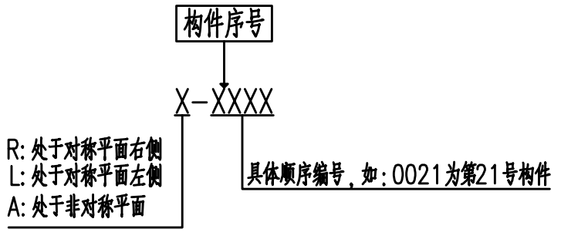
图4.2.1-1 “构件序号”代码结构图
4 “构件尺寸”代码由12位字符组成，表示装配式建筑结构构件外轮廓尺寸信息，代码结构如图4.2.1-2所示：
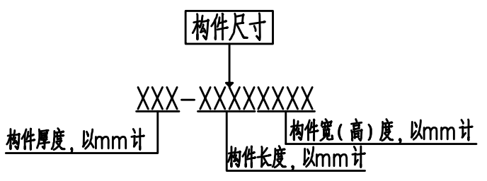
图4.2.1-2 “构件尺寸”代码结构图
5 “构件强度”代码由10位字符组成，表示装配式建筑结构构件材料强度等级信息，代码结构如图4.2.1-3所示：
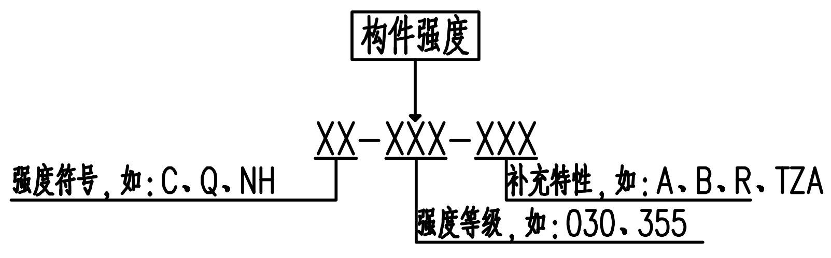
图4.2.1-3 “构件强度”代码结构图
6 “构件重量”代码由6位字符组成，表示装配式建筑结构构件理论重量信息，代码结构如图4.2.1-4所示：
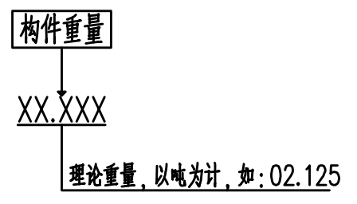
图4.2.1-4 “构件重量”代码结构图
7 “构件体积”代码由5位字符组成，表示装配式建筑结构构件理论体积信息，代码结构如图4.2.1-5所示：
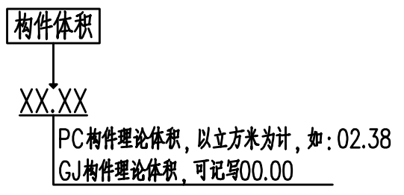
图4.2.1-5 “构件体积”代码结构图
8 “钢筋配置”代码由23位字符组成，表示装配式建筑结构构件钢筋配置信息，代码结构如图4.2.1-6所示：
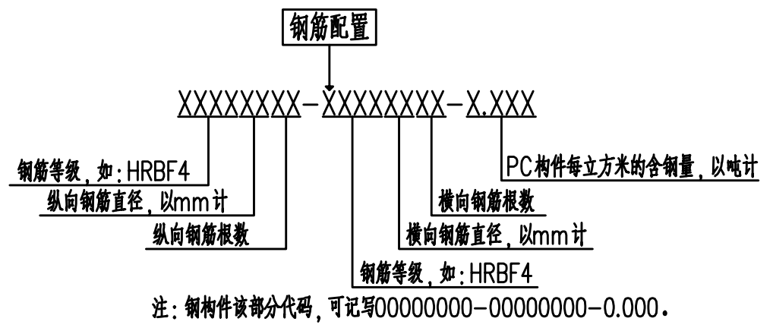
图4.2.1-6 “钢筋配置”代码结构图
9 “构件位置”代码由23位字符组成，表示装配式建筑结构构件所在楼栋号、楼层号、轴线位置信息，代码结构如图4.2.1-7所示：
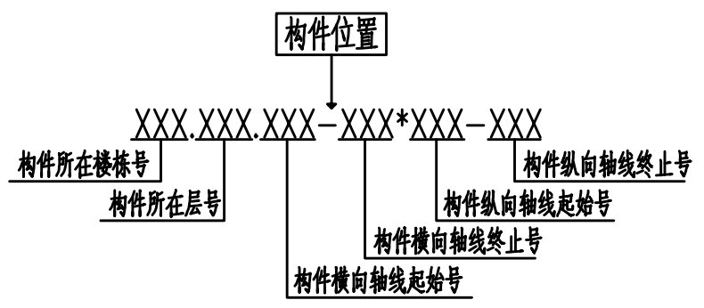
图4.2.1-7 “构件位置”代码结构图
10 基础码完整结构如图4.2.1-8所示：
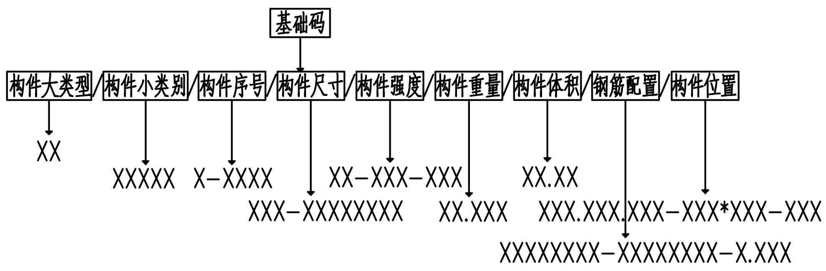
图4.2.1-8 基础码完整结构图
4.2.2 “阶段码”表示装配式建筑结构构件在建筑工程的立项审批、设计、生产、建造阶段相应的信息编码。具体为项目立项审批阶段、设计阶段、生产阶段、建造阶段四个阶段，代码分类如表4.2.2所示：
表4.2.2 “阶段码”代码
建设阶段 | 阶段码
立项审批阶段 | 20-10.20.50
设计阶段 | 20-20.30.10
生产阶段 | 20-20.40.00
建造阶段 | 20-20.45.00
4.2.3 “属性码”表示构件所处各建设阶段中应包含的特征信息。
1 立项审批阶段的“属性码”应包含“建设单位信息”、“项目代码”、“项目类型”信息要素。
- “建设单位信息”代码包含装配式建筑工程建设单位唯一指向信息，采用18位统一社会信用代码表示，应符合《法人和其他组织统一社会信用代码编码规则》GB 32100规定。
- “项目代码”由24位字符组成，表示装配式建筑工程项目唯一指向信息，采用《云南省投资项目在线审批监管平台》中关于项目代码规则编制，代码结构如图4.2.3-1所示：
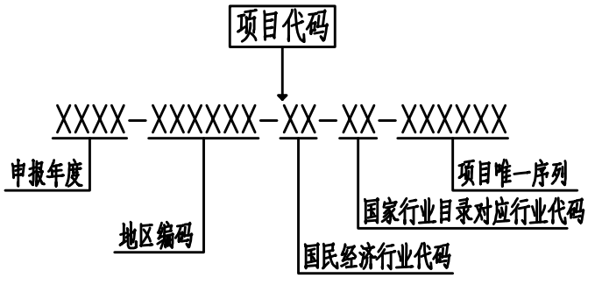
图4.2.3-1 “项目代码”结构图
- “项目类型”代码由11位字符组成，表示装配式建筑属于房屋建筑工程的类别信息，代码分类如表4.2.3-1所示：
表4.2.3-1 “项目类型”代码
项目类型 | 代码
工业建筑工程 | 22-30.10.05
农业建筑工程 | 22-30.10.10
公共建筑工程 | 22-30.10-15
居住建筑工程 | 22-30.10-20
- 立项审批阶段的“属性码”完整结构如图4.2.3-2所示：
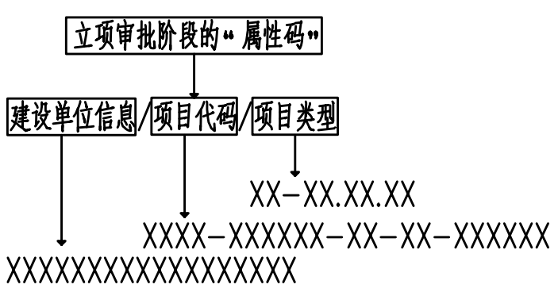
图4.2.3-2 立项审批阶段的“属性码”完整结构图
2 设计阶段的“属性码”应包含“建筑设计单位信息”、“构件深化设计单位信息”、“建筑面积”、“建筑高度”、“建筑结构安全等级”、“抗震设防类别”、“抗震设防烈度及加速度”信息要素。
- “建筑设计单位信息”代码包含装配式建筑工程建筑设计单位唯一指向信息，采用18位统一社会信用代码表示，应符合《法人和其他组织统一社会信用代码编码规则》GB 32100规定。
- “构件深化设计单位信息”代码包含装配式建筑工程构件深化设计单位唯一指向信息，采用18位统一社会信用代码表示，应符合《法人和其他组织统一社会信用代码编码规则》GB 32100规定。
- “建筑面积”代码由11位字符组成，表示装配式建筑总建筑面积信息，代码结构如图4.2.3-3所示：
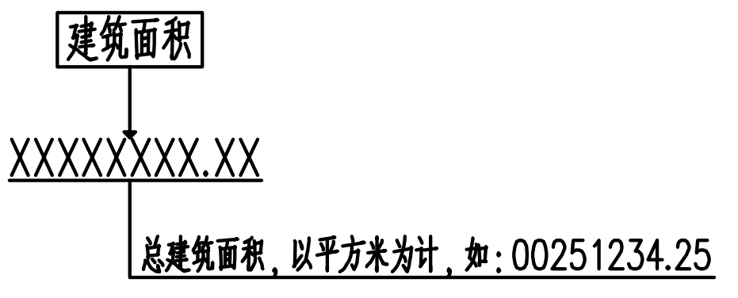
图4.2.3-3 “建筑面积”代码结构图
- “建筑高度”代码由6位字符组成，表示装配式建筑总建筑高度信息，代码结构如图4.2.3-4所示：
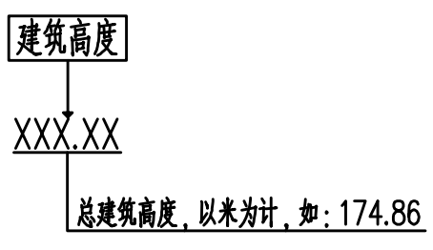
图4.2.3-4 “建筑高度”代码结构图
- “建筑结构安全等级”代码由1位字符组成，表示装配式建筑建筑结构安全等级信息，代码分类如表4.2.3-2所示：
表4.2.3-2 “建筑结构安全等级”代码
建筑结构安全等级 | 代码
一级 | 1
二级 | 2
三级 | 3
- “抗震设防类别”代码由1位字符组成，表示装配式建筑抗震设防类别信息，代码分类如表4.2.3-3所示：
表4.2.3-3 “抗震设防类别”代码
抗震设防类别 | 代码
特殊设防类 | 1
重点设防类 | 2
标准设防类 | 3
适度设防类 | 4
- “抗震设防烈度及加速度”代码由3位字符组成，表示装配式建筑抗震设防烈度信息，代码分类如表4.2.3-4所示：

表4.2.3-4 “抗震设防烈度及加速度”代码
抗震设防烈度及加速度 | 代码
6度0.05g | 6.0
7度0.10g | 7.0
7度0.15g | 7.5
8度0.20g | 8.0
8度0.25g | 8.5
9度0.40g | 9.0
- 设计阶段的“属性码”完整结构如图4.2.3-5所示：
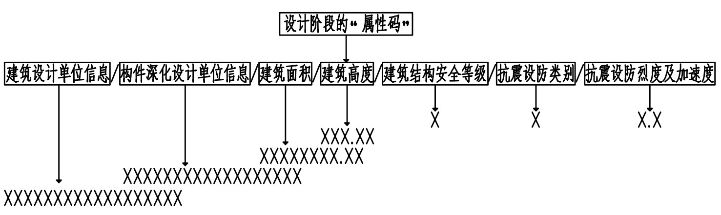
图4.2.3-5 设计阶段的““属性码”完整结构图
3 生产阶段的“属性码”应包含“生产企业信息”、“隐蔽验收合格时间”、“浇筑/制作时间”、“成品验收合格时间”、“存储时间”、“仓储位置”、“发货时间”信息要素。
- “生产企业信息”代码包含装配式建筑工程生产企业唯一指向信息，采用18位统一社会信用代码表示，应符合《法人和其他组织统一社会信用代码编码规则》GB 32100规定。
- “隐蔽验收合格时间”代码由10位字符组成，表示装配式建筑结构构件在生产加工过程中隐蔽工程验收合格的日期，代码结构如图4.2.3-6所示：
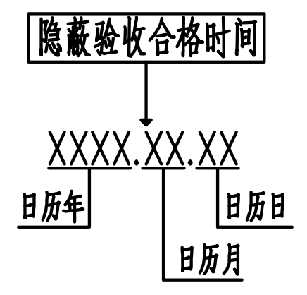
图4.2.3-6 “隐蔽验收合格时间”代码结构图
- “浇筑/制作时间”代码由10位字符组成，表示装配式建筑结构构件在生产加工过程中混凝土构件浇筑或钢构件制作完成的日期，代码结构如图4.2.3-7所示：
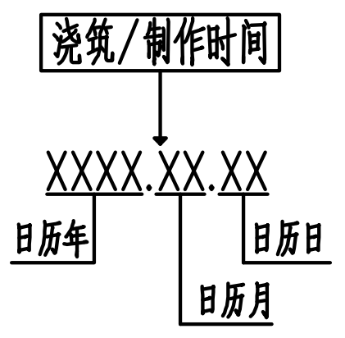
图4.2.3-7 “浇筑/制作时间”代码结构图
- “成品验收合格时间”代码由10位字符组成，表示装配式建筑结构构件在生产加工过程中成品验收合格的日期，代码结构如图4.2.3-8所示：
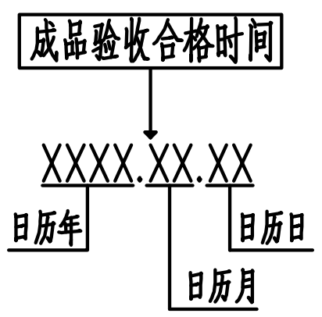
图4.2.3-8 “成品验收合格时间”代码结构图
- “存储时间”代码由10位字符组成，表示装配式建筑结构构件在生产加工过程中结构构件验收合格后存入仓储的日期，代码结构如图4.2.3-9所示：
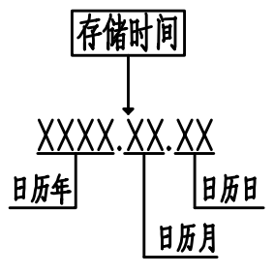
图4.2.3-9 “存储时间”代码结构图
- “仓储位置”代码由10位字符组成，表示装配式建筑结构构件在生产加工过程中堆料存放位置的信息，代码结构如图4.2.3-10所示：
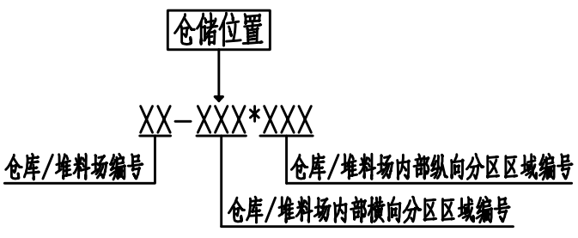
图4.2.3-10 “仓储位置”代码结构图
- “发货时间”代码由10位字符组成，表示装配式建筑结构构件在运输过程中成品从仓库发出的日期，代码结构如图4.2.3-11所示：
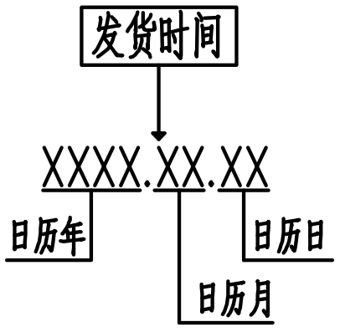
图4.2.3-11 “发货时间”代码结构图
- 生产阶段的“属性码”完整结构如图4.2.3-12所示：
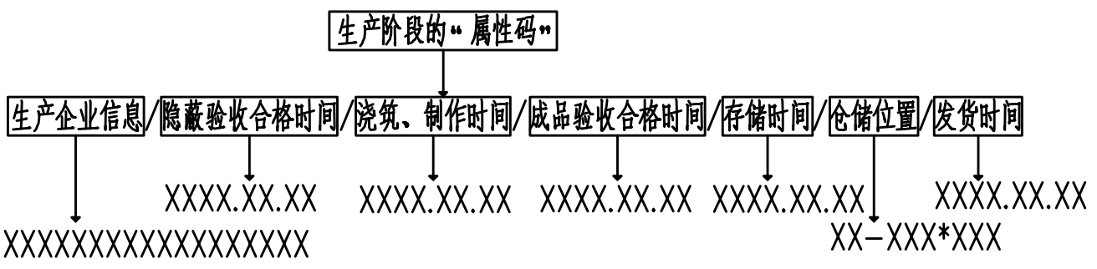
图4.2.3-12 生产阶段的“属性码”完整结构图
4 建造阶段的“属性码”应包含“施工企业信息”、“监理企业信息”、“入库时间”、“存放位置”、“安装完成时间”、“验收合格时间”信息要素。
- “施工企业信息”代码包含装配式建筑工程施工安装企业唯一指向信息，采用18位统一社会信用代码表示，应符合《法人和其他组织统一社会信用代码编码规则》GB 32100规定。
- “监理企业信息”代码包含装配式建筑工程监理企业唯一指向信息，采用18位统一社会信用代码表示，应符合《法人和其他组织统一社会信用代码编码规则》GB 32100规定。
- “入库时间”代码由10位字符组成，表示装配式建筑结构构件在建造过程中接收成品且验收合格后存入存放库点的日期，代码结构如图4.2.3-13所示：
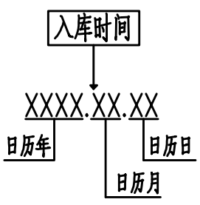
图4.2.3-13 “入库时间”代码结构图
- “存放位置”代码由10位字符组成，表示装配式建筑结构构件在建造过程中未施工安装前存放场区及场内位置信息，代码结构如图4.2.3-14所示：
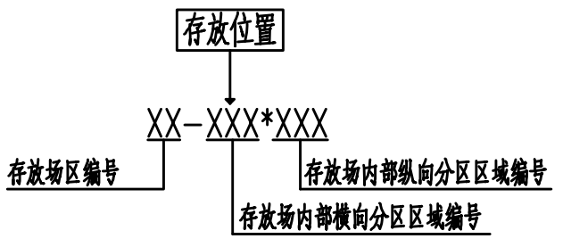
图4.2.3-14 “存放位置”代码结构图
- “安装完成时间”代码由10位字符组成，表示装配式建筑结构构件在建造过程中安装完成的日期，代码结构如图4.2.3-15所示：
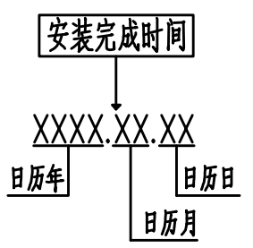
图4.2.3-15 “安装完成时间”代码结构图
- “验收合格时间”代码由10位字符组成，表示装配式建筑结构构件在建造过程中单个构件安装验收合格的日期，代码结构如图4.2.3-16所示：
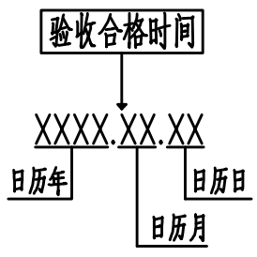
图4.2.3-16 “验收合格时间”代码结构图
- 建造阶段的“属性码”完整结构如图4.2.3-17所示：
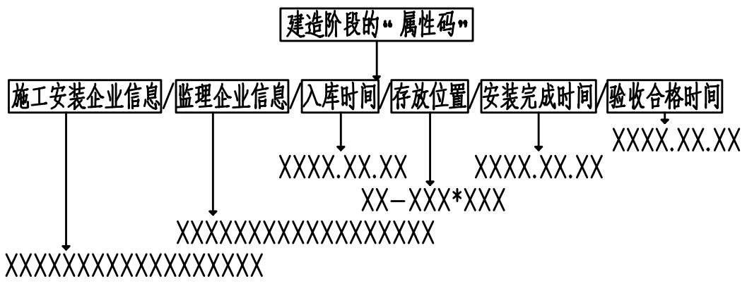
图4.2.3-17 建造阶段的“属性码”完整结构图
4.2.4 “拓展码”表示需补充表征除“基础码”、“阶段码”、“属性码”外的结构构件特异信息。“拓展码”编码采用三位000~999数字表示，具体代表的信息要素应在小括号内补充说明表示。需拓展表示多段不同信息要素，可采用多个“拓展码”段罗列表示。
4.2.5 装配式建筑结构构件编码中“基础码”可根据信息技术需要单独使用，而“阶段码”、“属性码”、“拓展码”应结合“基础码”统一运用。多建设阶段的“阶段码”、“属性码”、“拓展码”可组合运用。装配式建筑结构构件编码的结构如图4.2.5所示：
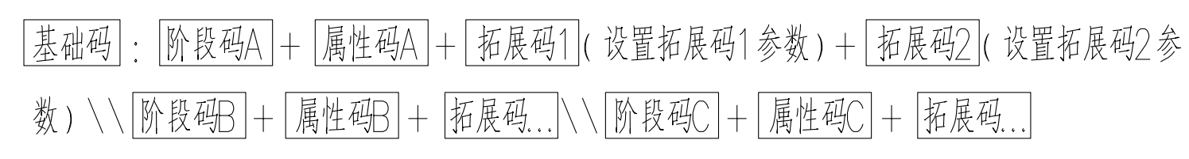
图4.2.5 装配式建筑结构构件编码完整结构图
4.2.6 编码连接符号应用要求：
1 “：”用于连接装配式建筑结构构件“基础码”与“阶段码”+“属性码”+“拓展码”；
2 “+”用于装配式建筑结构构件“阶段码”、“属性码”、“拓展码”的分割；
3 “\\”用于装配式建筑结构构件多建设阶段编码的分割；
4 “/”用于“基础码”与“属性码”内部各信息要素代码的分割；
5 “-”、“.”、“*”均用于单个代码中各信息要素间的连接；
6 “（）”用于设定“拓展码”信息要素的相关补充说明；
7 “；”用于分隔在“拓展码”中不同信息要素的补充说明字段。

5 编码应用

5.1 信息化管理应用系统与数据接口
5.1.1 装配式建筑结构构件信息化管理宜采用信息化管理系统，并应涵盖装配式建筑结构构件设计、生产、安装、验收、进度、质量、成本等过程，通过采用统一编码和规则共享构件信息，实现实时、可追溯管理。
5.1.2 装配式建筑结构构件编码应由对应阶段的主体单位主导编制形成。
5.1.3 装配式建筑结构构件编码的“阶段码”、“属性码”建立应符合各阶段所需的相关数据要求，且应支持各阶段、各项任务和各应用方获取、更新和管理信息。
5.1.4 装配式建筑结构构件编码的信息标识宜采用二维码、条码、RFID，且能通过终端扫描或接收射频信号的方式获得构件信息。
5.1.5 装配式建筑结构构件的编码宜采用信息技术自动生成。
5.1.6 设计阶段装配式建筑结构构件编码信息化管理应用要求：
1 设计阶段信息化管理应涵盖构件设计过程的工程信息和设计信息，包括项目信息、设计单位信息、构件几何和非几何信息等；
2 设计单位编码信息应具备唯一性，且应满足结构构件的设计、生产、建造等各阶段相关方协同工作的要求；
3 设计单位应把施工图纸、深化设计图纸等各类图纸信息、构件信息、建筑信息模型（BIM）等过程产生的代码信息存储到信息化管理系统，使建设方、设计方、生产方、施工方、监理方等各项目参与方内部信息共享。
5.1.7 生产阶段装配式建筑结构构件编码信息化管理应用要求：
1 生产阶段信息化管理应涵盖结构构件整个生产过程的管理、质量信息的控制，包括生产企业信息、加工制造信息、工厂堆放信息、成品验收信息等；
2 生产阶段应建立构件信息化生产管理系统，宜运用建筑信息模型（BIM）、信息化管理平台、RFID芯片及条码等技术。
5.1.8 建造阶段装配式建筑结构构件编码信息化管理应用要求：
1 建造阶段信息化管理应涵盖结构构件整个建造过程的构件进场管理、构件安装管理、质量及验收管理；
2 当预制构件进场时应根据相关规范要求验收合格后，将结构构件的进场信息及验收记录录入信息系统后作收货确认。对不合格的构件应作拒收处理；
3 施工进度管理中应实时采集施工实际进度信息，并将进度信息及时反馈生成对应的代码信息。
5.1.9 数据接口
1 信息管理系统应提供对其他系统的信息接入机制，应以标准的、可扩展的方式通过接口进行访问；
2 信息管理系统应提供标准数据输出接口至第三方系统服务平台；
3 接口设计应明确下列内容：
- 接口目的；
- 接口功能；
- 通信协议，包括通信次序、协议格式、通信参数、报文详述、通信方式、加密方案；
- 接口测试，包括测试计划、测试方案、测试记录；
- 涉及接口工作各方的责任界面。
4 信息管理系统接口标准应符合现行行业标准《应用软件接口标准编写技术要素》GA/T 1293。

5.2 识别技术应用

5.2.1 条码识别技术应用要求：
1 条码符号质量应符合《商品条码 条码符号印制质量的检验》GB/T 18348的规定。
5.2.2 二维码识别技术应用要求：
1 二维码宜采用国家标准的二维码码制，且应符合《汉信码》GB/T 21049与《快速响应矩阵码》GB/T 18284的规定；
2 二维码符号质量应符合《二维条码符号印制质量的检验》GB/T 23704的规定。
5.2.3 RFID射频识别技术应用要求：
1 RFID射频识别技术应根据具体使用情况符合《射频识别系统密码应用技术要求》GM/T0035、《智能制造 射频识别系统 通用技术要求》GB/T 38668、《智能制造 射频识别系统 标签数据格式》GB/T 38670、《信息技术 射频识别 800/900MHz无源标签通用规范》GB/T 36365、《800/900MHz射频识别读/写设备规范》GB/T 34996、《信息技术 射频识别 2.45GHz标签通用规范》GB/T 36364、《信息技术 射频识别 2.45GHz读写器通用规范》GB/T 36435、《信息安全技术 射频识别（RFID）系统通用安全技术要求》GB/T 35290的规定。

5.3 编码应用系统安全

5.3.1 编码应用系统应具有针对网络传输、数据传输、系统数据的加密措施。
5.3.2 编码应用系统数据储存应防止病毒和网络入侵措施。
5.3.3 编码应用系统应对用户和设备进行身份认证。
5.3.4 编码应用系统应具有数据备份、数据恢复、灾难恢复、系统错误恢复、人为操作错误恢复措施。

本规范用词说明

1 为了便于在执行本规范条文时区别对待，对要求严格程度不同的用词说明如下：
- 表示很严格，非这样做不可的用词：
正面词采用“必须”；反面词采用“严禁”。
- 表示严格，在正常情况下均应这样做的用词：
正面词采用“应”；反面词采用“不应”或“不得”。
- 表示允许稍有选择，在条件许可时首先应这样做的用词：
正面词采用“宜”或“可”；反面词采用“不宜”。
- 表示允许有选择，在一定条件下可以这样做的，采用“可”。
2 条文中指定应按其他有关标准、规范执行时，写法为“应按……执行”或“应符合……要求（或规定）”。

引用标准名录

  - 《信息分类和编码的基本原则与方法》GB/T 7027
  - 《建筑信息模型分类和编码标准》GB/T 51269
  - 《法人和其他组织统一社会信用代码编码规则》GB 32100
  - 《混凝土结构设计规范》GB 50010
  - 《钢结构设计标准》GB 50017
  - 《建筑结构可靠性设计统一标准》GB 50068
  - 《建筑工程抗震设防分类标准》GB 50223
  - 《装配式混凝土建筑技术标准》GB/T 51231
  - 《装配式钢结构建筑技术标准》GB/T 51232
  - 《装配式混凝土结构预制构件选用目录》16G116-1
  - 《商品条码 条码符号印制质量的检验》GB/T 18348
  - 《应用软件接口标准编写技术要素》GA/T 1293
  - 《汉信码》GB/T 21049
  - 《快速响应矩阵码》GB/T 18284
  - 《二维条码符号印制质量的检验》GB/T 23704
  - 《射频识别系统密码应用技术要求》GM/T 0035
  - 《智能制造 射频识别系统 通用技术要求》GB/T 38668
  - 《智能制造 射频识别系统 标签数据格式》GB/T 38670
  - 《信息技术 射频识别 800/900MHz无源标签通用规范》GB/T 36365
  - 《800/900MHz射频识别读/写设备规范》GB/T 34996
  - 《信息技术 射频识别 2.45GHz标签通用规范》GB/T 36364
  - 《信息技术 射频识别 2.45GHz读写器通用规范》GB/T 36435
  - 《信息安全技术 射频识别（RFID）系统通用安全技术要求》GB/T 35290

云南省工程建设地方标准

装配式建筑结构构件通用编码标准

DBJ XX/T-XX-202X

条文说明

目 次

1 总 则 25
2 术语 26
3 基本规定 27
4 编码规则 28
4.1 编码要求 28
4.2 代码分类及组成 28
5 编码应用 30
5.1 信息化管理应用系统与数据接口 30
5.2 识别技术应用 30
5.3 编码应用系统安全 30

1 总 则

1.0.1 本条规定了编制此标准的目的。通过整合各种项目的相关信息，便于在项目立项、设计、生产、建造过程中，推进装配式建筑各建设阶段间信息的共享和传递，使工程技术人员对各种建筑信息作出正确与高效的运用，为装配式建筑各建设阶段的参与各方主体，提供协同工作的基础，在提高装配式建筑的生产效率、节约成本、缩短工期与推广使用等方面发挥重要作用。
1.0.2 本标准主要适用于云南省装配式建筑工程结构构件，包括装配式混凝土建筑和装配式钢结构建筑的结构构件，为各类构件标准化设计、工厂化生产、装配化施工、信息化管理和智能化应用提供参考。装配式木结构建筑结构构件不在本标准范围内。
1.0.3 本标准对装配式建筑结构构件的编码规则及应用方法做出了规定，在实际编码、发布和应用过程中也需参照国家、行业及地方的相关标准。

2 术语

2.0.4 项目代码包含项目办理信息、监管（处罚）信息，以及工程实施过程中的重要信息。项目代码由4位申报年度、6位地区编号、2位行业代码、2位项目类型号码以及6位唯一项目序号组成的信息代码。
2.0.6 结构构件基础码指装配式建筑结构构件编码信息中代表结构构件最基础信息的代号，包含构件类型、构件尺寸、构件强度、构件方量等信息。
2.0.7 结构构件阶段码指装配式建筑结构构件编码信息中代表结构构件处在建筑工程全生命周期中所对应的特定建设阶段的信息代号，包含立项审批阶段、设计阶段、生产阶段、建造阶段的代码。
2.0.8 结构构件属性码指装配式建筑结构构件编码信息中代表结构构件在对应建设阶段时为描述其特有的状态、属性等信息的代号。不同建设阶段的属性码包含不同的信息。
2.0.9 结构构件扩展码指装配式建筑结构构件编码信息中已有代码未能包含且需特别补充的信息代号。在不同建设阶段的参与方可根据自身实际需要补充结构构件的信息。
2.0.13~2.0.16 装配式建筑结构构件编码形成后，利用相关技术将具体编码信息转换生产对应图形码、电子标签信号等。

3 基本规定

3.0.1 编码分类应具备科学性、系统性、可拓充性、兼容性、综合实用性的基本原则。编码分类的方法采用混合分类法，按所选定的若干个属性或特征逐次分为相应的若干层级的类目，并排成一个有层次的，逐渐展开的体系。同位类类目之间不交叉、不重复，并只对应于一个上位类。
3.0.3 在编码规则中，每一个编码对象应仅有一个代码，一个代码只唯一表示一个编码对象；代码结构与分类体系应符合《信息分类和编码的基本原则与方法》GB/T 7027、《建筑信息模型分类和编码标准》GB/T 51269的规定；代码应留有适当的后备容量，以便不断扩充需要；代码尽可能反应对象的特点；在编码规则中，代码结构及编写格式应统一；可实现装配式建筑结构构件在设计、生产、施工和运营维护全过程信息的共享和传递。
3.0.4 本标准的装配式建筑结构构件编码规则可应用于装配式建筑工程项目的结构构件设计、生产、安装、验收、进度、质量、成本各环节的信息化管理，以统一规范的编码信息数据作为各环节信息传递纽带，便于建筑工程各参与方的信息共用共享。

4 编码规则

4.1 编 码 要 求

4.1.1 装配式建筑结构构件编码根据结构构件各类特征信息进行分类与编写。装配式建筑结构构件编码旨在包括建筑工程建设中立项审批、设计、生产、建造阶段的关键项目信息。其中各阶段项目特征信息按建设周期顺序由对应阶段的主体单位采集、编写制作完成编码。

4.2 代码分类及组成

4.2.1 “基础码”包含装配式结构构件最常规最基础的信息，该代码信息为建筑设计、构件深化设计的核心信息。
2 “构件小类别”代码为装配式建筑PC构件、钢构件按梁、板、柱、墙等结构构件分类的信息。
5 “构件强度”代码为装配式建筑PC构件、钢构件对应的材料强度信息，具体材料强度信息应满足现行国家标准《混凝土结构设计规范》GB 50010与《钢结构设计标准》GB 50017的规定。
7 “构件体积”代码为装配式建筑PC构件的理论体积信息。当结构构件编码信息为钢构件时，该代码计写为“00.00”。
8 “钢筋配置”代码为装配式建筑PC构件的钢筋配置信息。当结构构件编码信息为钢构件时，该代码计写为“00000000-00000000-0.000”。
4.2.2 “阶段码”表示装配式建筑结构构件在建筑工程的立项审批、设计、生产、建造阶段中，对应的阶段信息编码，采用《建筑信息模型分类和编码标准》GB/T 51269中工程建设项目阶段编码规则编制。所处建设阶段不同，信息编码不同。“阶段码”应与“属性码”组合使用。
4.2.3 “属性码”表示装配式建筑结构构件在所处各建设阶段中不同的特征信息。所处建设阶段不同，信息编码不同。“阶段码”应与“属性码”组合使用。
1 立项审批阶段的“属性码”中“项目类型”代码采用《建筑信息模型分类和编码标准》GB/T 51269中专业领域分类编码规则编制。
2 设计阶段的“属性码”中“建筑结构安全等级”代码参考《建筑结构可靠性设计统一标准》GB 50068相关规定编制。“抗震设防类别”代码与“抗震设防烈度及加速度”代码参考《建筑工程抗震设防分类标准》GB 50223相关规定编制。
4.2.4 “拓展码”表示需补充表征除“基础码”、“阶段码”、“属性码”外的仍未能充分体现的结构构件特异信息，需专门设置补充代码来说明未包含的特异信息。

5 编码应用

5.1 信息化管理应用系统与数据接口

5.1.1 信息化管理指的是采用建筑信息模型（BIM）、物联网、射频识别技术、条码技术、二维码技术、计算机/现代集成制造系统（CIMS）、企业资源计划管理（ERP）、地理信息管理系统（GIS）、大数据和云计算等信息化技术对装配式建筑构件从设计到建造的全过程管理。
5.1.2 装配式建筑结构构件在立项审批阶段的属性码由建设主管单位或建设单位根据具体项目信息编写生成或由政府监管系统、企业内部管理系统转换生产；在设计阶段的属性码由建筑设计单位与构件深化设计单位根据项目设计信息要素编写生成；在生产阶段的属性码由生产企业根据设计资料、深化设计图等信息要素编写生产；在建造阶段的属性码由施工安装单位结合施工现场信息要素编写生产。装配式建筑结构构件基础码可在设计阶段由设计单位根据预制构件基本信息要素编写生产。
5.1.5 由于装配式建筑结构构件编码相对繁长，在代码编制过程中优先采用信息化技术自动生成，当采用人工录入信息亦应采用适当的转换技术生产。
5.1.6~5.1.8 装配式建筑结构构件编码分别在设计阶段、生产阶段、施工阶段管理应用中关于信息完整性、信息采集准确性、信息应用规范性作出相关要求。

5.2 识别技术应用

5.2.1~5.2.3 装配式建筑结构构件编码信息需要以实体图形符号、标签作为载体，附着在结构构件中传递信息。故针对条码、二维码、RFID射频技术在装配式建筑结构构件编码信息应用中做出要求与限定。

5.3 编码应用系统安全

5.3.1~5.3.4 装配式建筑结构构件编码应用在信息数据安全方面，对关于传输、存储、安全认证、传输交互等环节的安全保护措施作出规范与限定。

